**Research and Development**

**Методология**

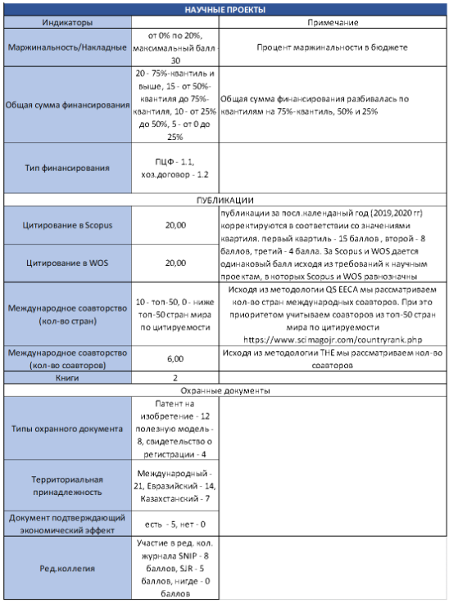

**Инструкция**

1. В [tb_indiv_subject] получаем сотрудников, так же в [tb_work_activity] их трудовую деятельность;
2. В [Merge join] связываем эти 2 таблицы;
3. В [Memory group by] получаем последнюю деятельность сотрудника;
4. По позициям получаем ППС в [Merge join 2];
5. В [Merge join 3] связываем этих ППС с участниками проектов;
6. В [Merge join 6] связываем эти данные с данными о Научных проектах tb_science_project;
7. Указываем Период Научных проектов за 2019-2020 должно быть так:

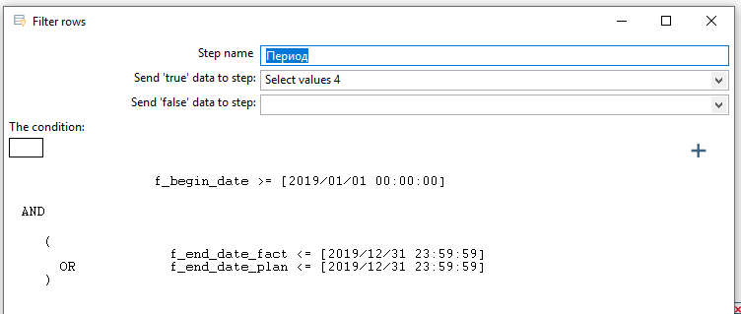

1. *Типы охранного документа* - Далее получаем данные по патентам с таблицы tb_patent в [Merge join 4];
2. *Общая сумма финансирования* - Получаем данные по источникам финансирования с таблицы tb_financing_source в [Merge join 5];
3. *Маржинальность/накладные* – Получаем с таблицы tb_marginality_waybills [Выручка] и соединяем через [Merge join 7];
4. *Документ подтверждающий экономический эффект* – Получаем с таблицы tb_production_result [Экономический эффект] и соединяем через [Merge join 8];
5. *Тип охранного документа свидетельство о регистрации* – Получаем с таблицы tb_author_rights [Свидетельство о рег] и соединяем через [Merge join 12];
6. Далее для тех, у кого пустые значения по этим полям заменяем 0 значениями;
7. Данные разделяем на 3 части;
8. Первая часть данных для получения публикаций, поэтому соединяем с tb_treatise_for_project [Merge join 9];
9. Потом соединяем с tb_journal через [Merge join 10] для получения квартилей;
10. В [Filter rows] проверяем наличие соавторов из стран Топ-50, и просто наличие иностранных соавторов в [Memory group by 3], затем объединяем эти данные в [Merge join 11];
11. В [Add constants] прописываем присуждаемые максимальные баллы;
12. В [Formula 2] прописываем калькуляции индикаторов;
13. В [Formula 3] калькуляция общей суммы на основе индикаторов с 19 пункта;
14. Общую сумму в самом конце нужно умножить со значением аффиляции (если в скопус/вос корректно указана организация – Satbayev University, умножается на 1, иначе на 0,5), что мы делаем в узле [Formula 4];
15. В [Витрина 1] получаем итоговые данные;
16. Вторая часть данных по охранным документам;
17. В [Formula 5] присуждаем значение с методологии за Патент (Тип охранного документа), Страну (Территориальной принадлежности);
18. В [Add constants 2] указываем баллы за Тип охранного документа и территориальной принадлежности;
19. В [Formula 6] калькуляций Типа охранного документа и территориальной принадлежности;
20. Итоги подведены в [Витрина 2];
21. В [Formula 7] выручку выводим суммируя значения за каждый год(выручка-маржинальность/накладные);
22. [Formula 8] приписывает значения для Документ, подтверждающий экономический эффект;
23. В [Add constants 3] добавляем баллы за индикаторы;
24. В [Formula 7] расчет выручки- это маржинальность/накладные;
25. [Formula 9] содержит расчет по марижнальности/накладным;
26. Общую сумму финансирования(budget) разделяем по квантилям 25-50-75 с помощью [Univariate statistics];
27. Определяем к какому квантилю относится общая сумма финансирования в [Formula 10];
28. К нему умножаем коэффициент(coeff) в [Formula 11];
29. Итоги выводим в [Витрина 3];
30. Все 3 витрины собираем воедино;
31. К ним в [Add constants 6] добавляем балл за ред.коллегию, в базе у нас нет такого поля, поэтому присваиваем 0;
32. В [Formula 12] выводим общую сумму;
33. Обязательно! Указываем в [Add constants 7] период начала и окончания (2014-2020/2019-2020);
34. Добавляем add_date в [Get system info];
35. Разбиваем таблицу на 3 части для 3 таблиц;
36. Первая часть загружает данные в таблицу public.tb_total_calc_all_project, таблица хранит общие баллы проектов;

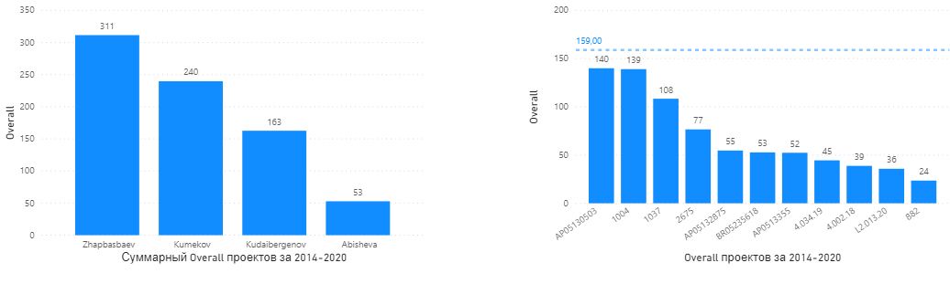

1. Вторая часть загружает данные в таблицу public.tb_total_calc_project, таблица хранит индикаторов каждого проекта;

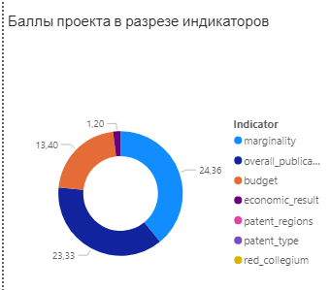

1. Третья часть загружает данные в таблицу tb_total_table_project, таблица хранит баллы проектов;

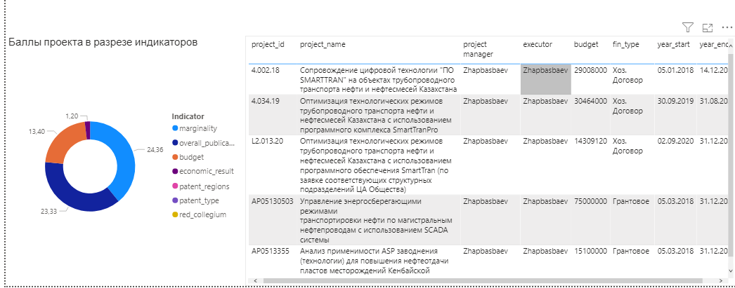

1. Здесь сначала объединяем данные с этими же таблицами, если эти данные уже есть, мы их просто обновим, а если нет они добавятся.

**Внимание!** Корректных данных по Научным проектам в базе 192.168.12.42 нету, т.к. базу заполнять отказались, Отдел науки свою базу по Научным проектам создает, в будущем эти данные нужно будет к нам в базу залить и по ним проводить эти калькуляций.